https://www.youtube.com/watch?v=XROyPWjxYgk

LIJEPA NAŠA DOMOVINO-himna RH

-ZAPIŠI ŠTO VIŠE POJEDINOSTI ŠTO NAŠU DOMOVINU ČINI LIJEPOM
PREPIŠI U BILJEŽNICU-Antun Mihanović, Lijepa naša domovino

− himna: pjesma posvećena nekomu ili nečemu što čovjek smatra vrijednim najvećega poštovanja i divljenja

− himnu uglazbio: Josip Runjanin

Gk- poslušaj još jednom himnu RH

LK-Boje moje zastave,slikanje,kompozicija 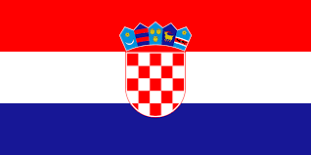

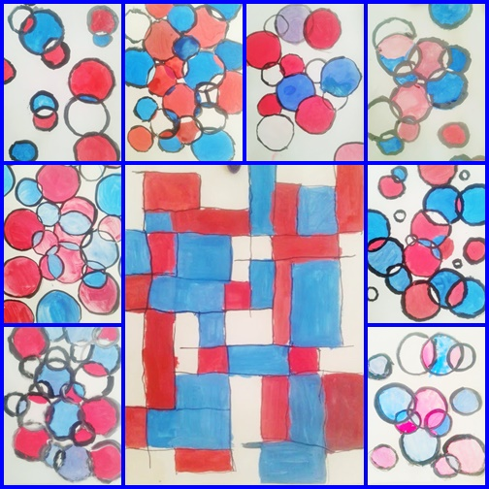

PID-Simboli RH-vip

- Nabroji simbole Republike Hrvatske!
__________________________________________________________________________________
- Uz pomoć slika pokušaj opisati grb i zastavu Republike Hrvatske!
____________________________________________________________________________________________________________________________________________________________________________________________________________________________________________________________________________________________________________

_________________________________________________________________________________________________________________________________________________________________________________________________________________________________________________________________________________

- Dopuni rečenice!
Himnu „Lijepa naša domovino“ napisao je __________________________, a uglazbio _______________________.

